Устройте дома огород на окне!
Закончилась зима. Солнышко все выше и выше. Пришло время посадок. Огород на подоконнике — приятное занятие, особенно весной, когда хочется отведать свежие дары природы. Нет ничего приятнее, когда первая весенняя зелень поспевает прямо у тебя на глазах. Огород на подоконнике – отличный способ расширить представления детей о том, как ухаживать за растениями, о необходимости света, тепла, влаги, почвы для роста растений, развития интереса, мышления.
Работа по выращиванию растений развивает наблюдательность, приучает внимательно всматриваться в окружающую природу, устанавливать последовательность и связь явлений, их причины. Создание огорода на подоконнике и приобщение детей к посильному труду по уходу за растениями - не только настоящее чудо для ребенка, это, прежде всего, развитие таких жизненно-важных качеств, как ответственность за выполнение поручения, за полученный результат, обязательность, целеустремленность.
Выращивание растений на окне имеет огромное значение в познавательном развитии детей, воспитании экологической культуры, правильного поведения в природе. Как приятно видеть горящие глаза детей, их воодушевление и энтузиазм, когда они возятся на мини-огородиках и наблюдают за результатами своего труда!

Что лучше посадить в огороде на окне?
Выбор растений достаточно широкий: лук, петрушка, салат, укроп и т.п. Главное, выбрать для такого огорода неприхотливые растения.
Как устроить дома огород на подоконнике. Что потребуется для создания огорода на окне?
Ёмкости разных размеров (лучше использовать широкие и не очень глубокие горшки).
Грунт для посадки семян.
Полиэтиленовые пакеты или прозрачные пластиковые банки (для создания парникового эффекта).
Для подсветки рассады могут потребоваться лампы дневного света.
Лейка или пульверизатор для полива.
Что делать сначала, что потом?
- Наполните ёмкости землей и полейте, чтобы намочить грунт.
2. Равномерно посейте выбранные вами семена (все вместе, или каждую культуру в отдельную ёмкость).
3. Прикройте тонким слоем земли, еще раз полейте и уплотните её поверхность.
4. Поставьте ёмкость в темное место и прикройте пластиковым пакетом или банкой, для поддержания высокого уровня тепла и влажности.
5. Когда появится рассада, снимите укрытие и перенесите ёмкости на светлое место на подоконник.
Посадили, огород посмотрите, что растет!
Будем мы ухаживать, будем поливать,
Будем за росточками дружно наблюдать.

Практические советы по обустройству огорода на окне
- Помните, что окно, где будет размещен огород, лучше, чтобы выходило на солнечную сторону и было большим.
- Размер ящиков для выращивания растений должен соответствовать подоконнику, то есть ящики не должны быть шире или длиннее подоконника (не должны выступать за пределы), так как станут не безопасными для ребенка, который может зацепить их.
- Ящики можно покрасить в какой-нибудь яркий цвет. Такой вариант очень удачный для детской комнаты. Ярко оформленный огород будет смотреться весело и необычно и будет радовать всех своим привлекательным видом.
- Кроме деревянных ящичков можно использовать горшки для растений или даже обычные пластиковые бутылки, которые обрезают до нужной высоты. Их можно красиво оформить, например, камнями, рисунками, разнообразными наклейками и т.д.
- Очень важно предусмотреть правильное освещение огорода, оптимальную температуру и влажность воздуха. Если на подоконнике, где вы хотите установить огород недостаточно света, то можно создать искусственный свет с помощью лампы. Температура для растений должна быть выше 17 градусов, в противном случае растения будут гнить.
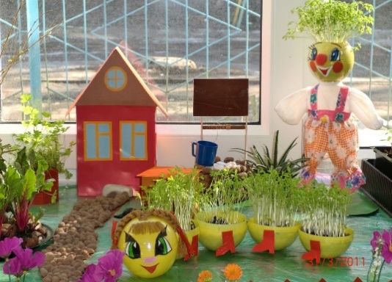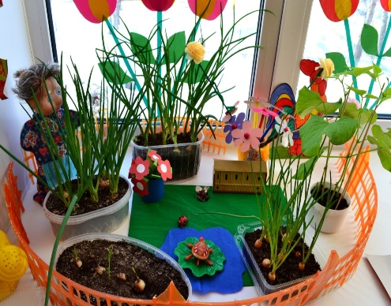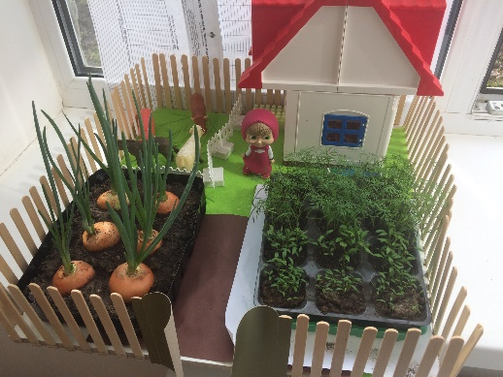
Хорошего Вам урожая!

